REKULTIVĀCIJAS KĀRTĪBA GADĪJUMOS, KAD REKULTIVĀCIJU VEIC PĒC DERĪGO IZRAKTEŅU IEGUVES PABEIGŠANAS

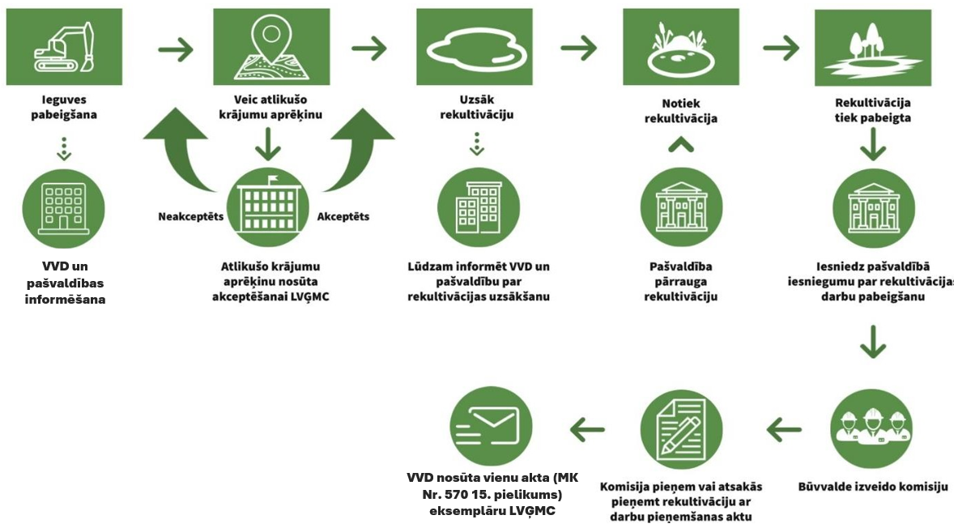 (jāuzsāk viena gada laikā un jāpabeidz triju gadu laikā pēc derīgo izrakteņu ieguves pabeigšanas)

**REKULTIVĀCIJAS KĀRTĪBA, VEICOT REKULTIVĀCIJU VIENLAICĪGI AR DERĪGO IZRAKTEŅU IEGUVI**

**Rekultivācijas darbu pieņemšana**